Resolvendo tabuleiros de Sudoku com um agente inteligente desenvolvido em Python

Fabrício da Silva Selotto; Geísa Laiane Cardim.

Introdução:

Sudoku é um antigo quebra-cabeça de origem japonesa. A ideia do jogo é bastante simples: preencher uma grade de 9 quadrados na horizontal por 9 quadrados na vertical de modo que, em cada linha, em cada coluna e em cada quadrado maior, haja números de 1 a 9 sem repetir nenhum deles.
O algoritmo funciona por busca bruta, buscando resultados possíveis e abandonando os que não foram satisfatórios, caracterizando assim um algoritmo backtracking, que é utilizado também em problemas como o Caixeiro Viajante, N-Rainhas, Passeio do Cavalo, problemas de labirintos, entre outros.

Objetivo:

O objetivo foi resolver jogos de Sudoku, retornando o tabuleiro resolvido.

Descrição do Agente:

Foi criada uma função que gera aleatoriamente um tabuleiro de Sudoku incompleto, checa se é um tabuleiro possível, e o retorna em formato de matriz de 9x9.
O algoritmo foi feito com base em backtraking, busca por força bruta, como uma árvore de possibilidades, buscando um caminho e caso não seja válido, exclui aquela possibilidade e parte para o próximo galho.
Como ambiente ele usa tabuleiros de sudoku, em formato de matriz de 9x9, sendo 0 as posições vazias. Foi usada a função que gera o gráfico aleatoriamente e também foram definidos alguns tabuleiros manualmente.
Como sensor uma função que localiza as posições vazias do tabuleiro.
O agente possui 2 funções para achar a solução, sendo estas os atuadores, que inserem no tabuleiro os números faltantes, conferindo primeiramente pelo sensor quais são vazias, tenta inserir números de 1 à 9, fazendo uma validação, se este número já existe na linha, coluna ou bloco, é setado o valor 0, fazendo uma nova tentativa com o próximo número de 1 à 9.
As verificações são percorridas por várias vezes, até preencher o tabuleiro por completo, retornando a solução, novamente em formato de matriz, sendo esta totalmente preenchida.
Como adendo, foi feita uma função que não interfere no funcionamento do agente, que tem como utilidade representar de melhor maneira a matriz, colocando-a em uma espécie de ‘tabuleiro’ de mesmo formato que no jogo.

Descrição do ambiente de desenvolvimento:

Para desenvolvimento foi utilizaddo a linguagem de programação Python versão 3.8.3. Usamos a biblioteca random para a função de geração aleatória do tabuleiro e numpy para melhor visualização da matriz. Utilizamos Visual Studio Code IDE e Jupyter Notebook.

Resultados:

O algoritmo consegui solucionar os tabuleiros gerados aleatoriamente (Figura 1) e também os tabuleiros que foram escritos manualmente (Figuras 2 e 3), o agente resolve qualquer tabuleiro válido de Sudoku. Fizemos o código pelo Jupyter Notebook, e disponibilizamos também um código em Python, ambos estão disponíveis pelo repositório GitHub, o link está anexo neste arquivo.
Figura 1 – Tabuleiro gerado aleatoriamente e a resolução
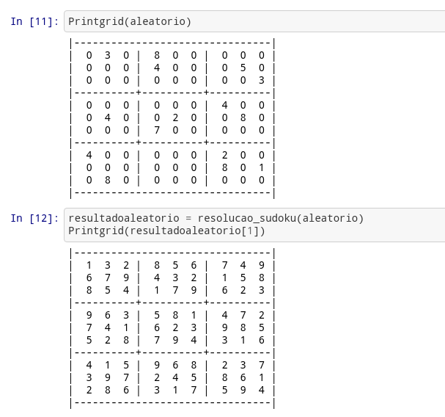

Figura 2 – Tabuleiro de dificuldade Normal inserido manualmente e a resolução
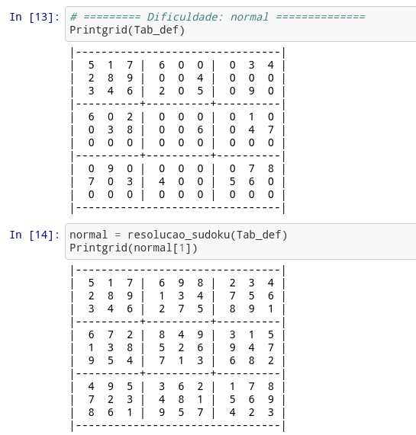

Figura 3 – Tabuleiro de dificuldade Expert inserido manualmente e a resolução
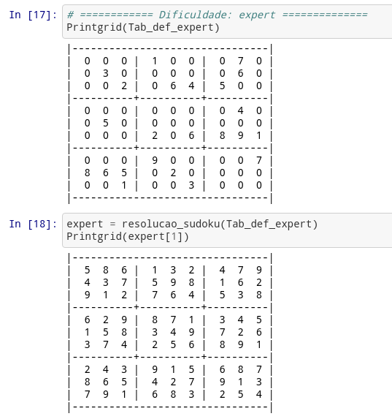

Links:

Github do projeto: https://github.com/geisalaiane/Sudoku

